PREFEITURA DA CIDADE DE CABO FRIO
Região dos Lagos - Estado do Rio de Janeiro
SECRETARIA MUNICIPAL DE ADMINISTRAÇÃO
COORDENADORIA GERAL DE GESTÃO INSTITUCIONAL

AVISO DE LICITAÇÃO

PREGÃO ELETRÔNICO Nº 037/2022/SECAD

Processo nº 19794/2022

SECRETARIA MUNICIPAL DE ADMINISTRAÇÃO

A Coordenadoria Geral de Gestão Institucional da Prefeitura Municipal de Cabo Frio, através do Pregoeiro nomeado pela Portaria nº 3.748 de 01 de abril de 2022, comunica aos interessados que fará realizar no dia 28/07/2022, às 10:00 horas, no Portal de Licitações LICITANET, no endereço www.licitanet.com.br, licitação na modalidade de Pregão Eletrônico, pelo tipo Menor Preço por Item, que tem por objeto a contratação de empresas especializadas para futuro e eventual fornecimento e instalação de ar-condicionado, conforme especificações, quantidades e exigências estabelecidas neste Termo de Referência e seus anexos, por meio de Sistema de Registro de Preços, visando atender as necessidades da Secretaria Municipal de Administração.

Valor do Edital impresso: 02 (duas) resmas de papel A-4.

Maiores informações sobre o Edital, poderão ser obtidas e dirimidas das 09:00 às 17:00 horas, diariamente, exceto sábados, domingos e feriados, através do telefone nº (0xx22) 3199-9017 ou 3199-9018, ramal 255, por e-mail cogecol@cabofrio.rj.gov.br e no site da Prefeitura: “www.cabofrio.rj.gov.br”.

https://www.transparencia.cabofrio.rj.gov.br/licitacaolista.php?id=724

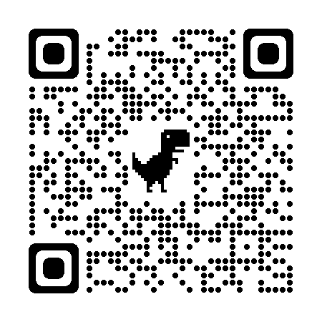

Cabo Frio/RJ, 13 de Julho de 2022.

FRANCISCO TEIXEIRA
Pregoeiro – Mat.830384

